# 【社区动态】 五福堂社区党委传达学习党的 二十届三中全会精神

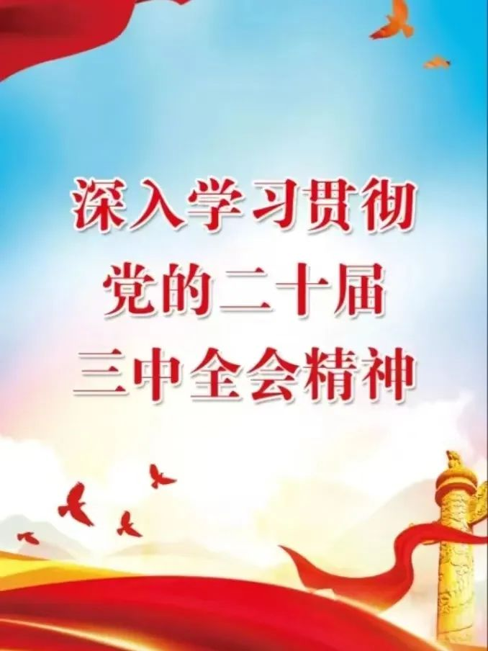

为深入贯彻落实党的二十届三中全会精神，努力推动全会精神在基层落地生根，近日，五福堂社区召开会议，传达学习党的二十届三中全会精神。社区两委成员及部分党员参加会议。

五福堂社区党委把学习贯彻党的二十届三中全会精神，是社区当下及未来一段时期极为重要的政治任务，要求社区党员干部务必要切实将思想与行动统一到党中央的各项决策部署之中，牢记使命担当，始终保持“闯”的精神、“创”的劲头、“干”的作风，把战略规划转变为实际行动，以进一步全面深化改革为驱动力推动社区的高质量发展。



    陈秀荣书记强调，各支部要紧密结合“三会一课”、主题党日等活动载体，通过集中学习、小组学习、个人自主学习等多样化的方式深入学习，畅谈感想、领悟体会、启发工作思路，以学铸魂，促使全会精神深入人心、融入脑海，力求把学习成果转化为实际的干事创业行动，达成学有所思、学有所悟、学有所获的目标。

     下一步，社区党委将联系工作实际，运用线上线下多种形式大力宣扬党的二十届三中全会精神，营造浓郁的学习宣传氛围，推动全会精神在社区落地生根、开花结果。